

Le mercredi 22 avril 2015

A l’attention de Monsieur Jean François PERRIER  **THEUS INDUSTRIES**

**224 Chemin du Mitan**

**84300 CAVAILLON**

**Offre de Prix MB20150403135**

*Affaire suivie par Monsieur Alain BALAZARD– 06 75 44 57 61*

*Alain.balazard@sfacs-industrie.fr*

Objet : Scie à rubans

Monsieur,

Veuillez trouver l’offre ci-dessous pour une scie à ruban MOD61.41 SADS .

.

Restant à votre disposition,

Cordialement,

Alain BALAZARD

**I. SCIE A RUBANS MOD61.41SADS**

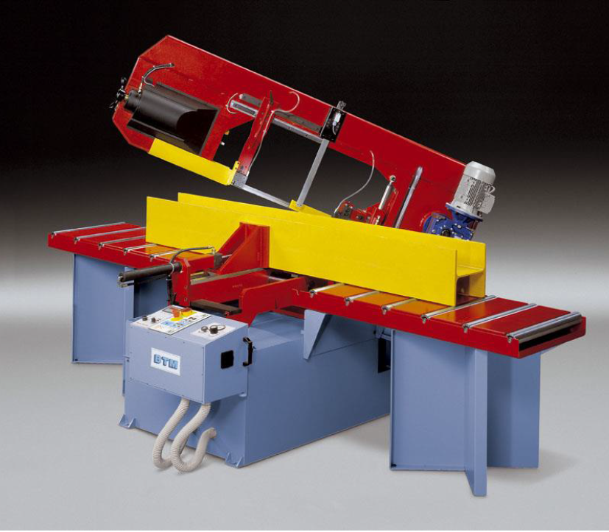

Les scies à ruban semi-automatiques modèles 61.41SADS ont été développées pour résoudre de façon optimale les problèmes de coupe de profilés de moyennes et grosses dimensions avec **des angles de coupes allant jusqu’à 30° à droite et à gauche.**

Elles sont équipées d’un groupe hydraulique qui commande les mouvements des étaux, déplacements et blocage de l’archet. L’opérateur réalise des cycles de coupes complets par simple appui sur la commande bi-manuelle.

Leur conception a été particulièrement étudiée pour en faciliter la mise en œuvre et le travail de l’opérateur :

* Archet monté sur roulements à billes pour une mise en rotation sans effort
* Réglages des vitesses, avance et pression de coupe depuis le pupitre
* Blocage de l’archet par vérin hydraulique commandé depuis le pupitre
* Palpeur de capacité pour supprimer tous réglages de course de l’archet
* Mesure de l’angle de coupe par codeur avec affichage de la valeur sur l’écran du pupitre
* Bloc mors d’étau de serrage coulissant sur un ensemble composé d’une colonne circulaire et d’une semelle plane pour des déplacements facilités
* Centralisation des commandes sur le pupitre
* Mise en tension du ruban par vérin hydraulique avec sécurité bris de lame et impossibilité de mise en marche en cas de tension insuffisante.

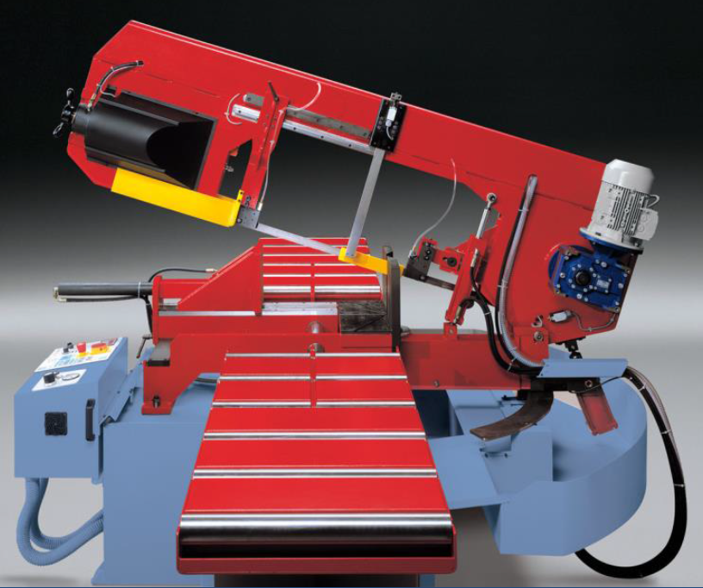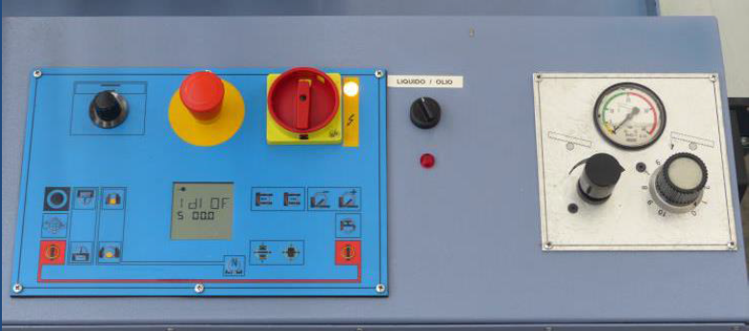

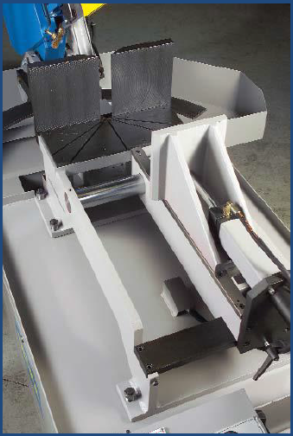

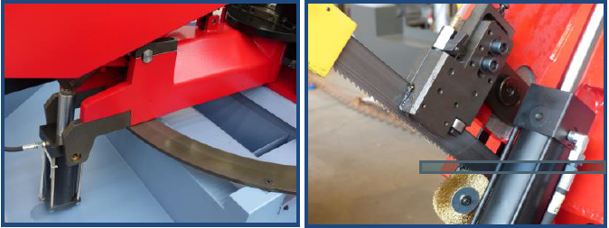

*.*

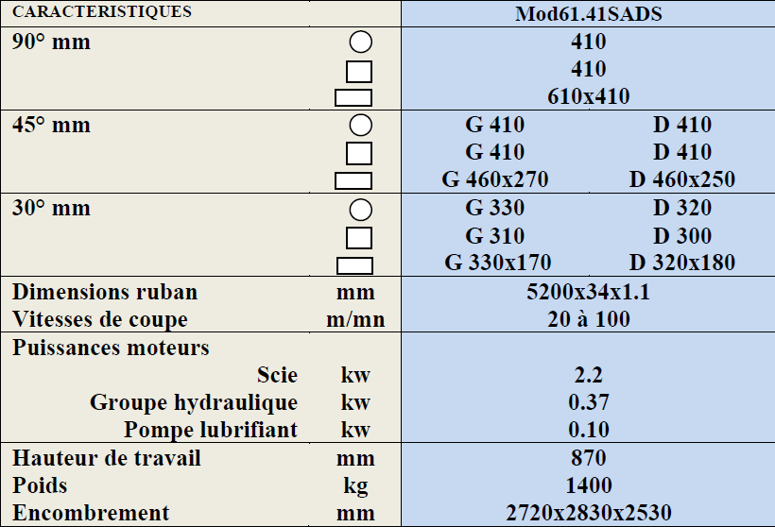

Equipements standards :

* Commandes centralisées sur le pupitre
* Mors de serrage étau coulissant latéralement pour les coupes d’angle
* Blocage de la rotation de l’archet par vérin hydraulique avec sécurité « archet bloqué »
* Mesure de l’angle de coupe par ensemble mécanique pignon/crémaillère/codeur avec affichage de la valeur sur l’écran du pupitre
* Course travail de l’archet par vérin hydraulique à action positive et vérin d’équilibrage
* Vitesses de coupe réglables par variateur électronique commandé depuis le pupitre
* Lancement de la coupe par commande bi-manuelle
* Réglage des pressions et avances de coupe différenciés
* Etau à ouverture/fermeture par vérin hydraulique à course entière
* Brosse chasse-copeaux
* Lubrification par pompe avec arrivée du lubrifiant au niveau des 2 bras-guide ruban

**II – DECOMPOSITION DU PRIX**

Réf. Désignation PU HT Qté Total HT

MOD 6141SADS scie à rubans 22 820.00 1 22 820.00

*Livrée avec 5 rubans bimétal fournis offerts*

*Mise en service & formation par nos soins*

**Total HT € : 22 820,00 EUR**

TVA 20%: 4 564,00 EUR

TOTAL TTC € : 27 384,00 EUR

**III. CONDITIONS DE PAIEMENT**

* Règlement : 30 % à la commande – SOLDE 30 JFDM
  + - 3 fois sans frais
* TVA 20%

**Possibilité de financement (sous réserve d’acceptation de notre partenaire) LOCAM :**

* LOA (VR de 2%) - Avec assurance bris machine vous permettant de bénéficier du bris machine durant la totalité de votre période de financement :

**Montant total 22 820.00 EUROS NET HT :**

24 mois : 1 039.45 € Mensualité EUROS

36 mois : 731.16 € Mensualité EUROS

48 mois : 577.58 € Mensualité EUROS

63 mois : 468.73 € Mensualité EUROS

##### *IV – GENERALITES*

**.** Garantie : 2 ans pièces et Main d’œuvre

. SAV et pièces détachées assurés par notre équipe de techniciens, dans les meilleurs délais.

**. Révision de prix :** Nous nous réservons le droit de revoir les prix indiqués plus haut, dans le cas de l’application d’un cahier des charges aux conditions administratives techniques ou commerciales autres que celles stipulées dans le présent devis.

**. Réserve de propriété :** En vertu de la loi 80335 du 12/05/80, les matériels livrés demeurent notre propriété jusqu’au paiement intégral du montant total des factures correspondantes, même si ceux-ci ont fait l’objet de transformation, d’intégration ou de reventes. Cette clause n’ayant pas été explicitement rejetée, sera considérée acceptée par l’acquéreur.

. **Devis** estimatif et servant de cahier des charges, compte tenu des éléments en notre possession et à affiner ensemble.

**. Validité de l’offre : 5 semaines**

**V. REALISATION DES TRAVAUX**

**Délai de livraison : DISPONIBLE USINE**

Espérant répondre à vos attentes, nous nous tenons à votre entière disposition pour tout renseignement complémentaire et vous remercions pour la confiance que vous nous témoignez en nous consultant.

Courtoisement.

Le service commercial

**Alain BALAZARD**   **SFACS INDUSTRIE**

**06 75 44 51 61**